Конспект интегрированной НОД во второй младшей группе «Всем на свете нужен дом»
Цель: Формирование целостного положительно насыщенного образа родного дома.
Задачи:
- расширять представления о диких животных (медведь, лиса, белка), птицах, насекомых;
- закреплять знания о свойствах материалов (бумага, ткань, дерево);
- учить определять предметы природного и рукотворного мира;
- развивать умение создавать в аппликации на бумаге предметные композиции из геометрических форм;
- формировать умение оперировать предметами, геометрическими фигурами и их совокупностями: определять количество, величину, форму; ориентироваться в пространственных направлениях от себя, в контрастных частях суток.
Демонстрационный материал: макет деревянной избы голубого цвета, картины с изображением низкого и высокого домов, мягконабивная игрушка Медведь, логические фигуры Дьенеша (круги, треугольники, квадраты).
Раздаточный материал: образцы ткани, бумаги, дерева, материал для аппликации (клей, клеенки, листы бумаги формата А5, салфетки, формы для наклеивания).
Оборудование: монитор, ноутбук.

Интеграция образовательных областей в соответствии с ФГТ: познание (ФЭМП), познание (Формирование целостной картины мира, расширение кругозора), художественное творчество (Аппликация).
Мотивационно-ориентировочная часть:
(Дети и воспитатель садятся в круг на ковре)
Воспитатель: Мы снова встретились с вами в детском саду. А откуда вы пришли в детский сад?
Ответ детей. Из дома.
Воспитатель: Я тоже пришла в детский сад из дома. У всех детей и взрослых должен быть дом. Сегодня мы с вами узнаем, какие бывают дома, и кому ещё, кроме людей, нужен дом. Посмотрите, что я принесла вам для игры. (Воспитатель показывает макет деревянного дома)
Ответ детей. Домик. Избушка.
Воспитатель: Как вы думаете, кто в нем живет?
Ответ детей. Куклы, игрушки.
Воспитатель: Да, это кукольный домик. Человек не может жить в таком домике. А почему?
Ответ детей. Он маленький.
Воспитатель: Послушайте про него стихотворение:
Посмотрите: это дом –
С крышей, стенами, окном.
Он и с дверью, и с трубой.
Цвет у дома – голубой.
Заходите смело в дом!
– Приглашаете? Войдём! («Мой дом» Н. Голь)
Основная часть:
Воспитатель: Давайте его внимательно рассмотрим. Что есть у нашего домика? (Дети называют и показывают)
Ответ детей. Крыша, стены, труба, окно, дверь.
Воспитатель: Вы всё правильно назвали. Такие части есть у каждого дома. Давайте в маленький дом поселим маленьких жильцов. (Дети подбирают и приносят кукол или фигурки зверей, соразмерных домику и сажают их внутрь.)
Воспитатель: А какие по размеру дома строят для людей?
Ответ детей. Большие.
(Дети садятся на стульчики)

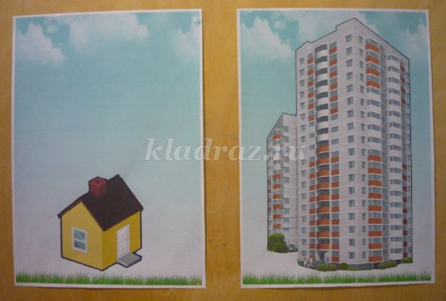
Воспитатель: У нас на доске висят картинки с изображением домов для людей. Давайте на них посмотрим и сравним. (Дети рассматривают изображения домов на доске: слева – одноэтажный дом, справа – многоэтажный) Посмотрите на домик, который висит слева. Что можно сказать о его высоте? (Воспитатель проводит рукой вдоль домика снизу вверх, показывая высоту)
Ответ детей. Низкий
Воспитатель: Посмотрите на домик, который висит справа. Что можно сказать о его высоте? (Воспитатель проводит рукой вдоль домика снизу вверх, показывая высоту)
Ответ детей. Высокий
Воспитатель: Молодцы! В низком доме строители сделали всего 1 этаж. Такой дом называют – одноэтажный. А в высоком доме – много этажей. Такой дом называют – многоэтажный. Полина, покажите на доске одноэтажный дом. Сколько в нем этажей?
Ответ ребёнка. Один.
Воспитатель: Никита, покажи на доске многоэтажный дом. Сколько в нем этажей?
Ответ ребёнка. Много.
Воспитатель: Давайте немного отдохнем и поиграем в игру «Строим дом».
Физкультминутка «Строим дом» по стихотворению Н. В. Нищевой.
РЕКЛАМА•MEDIASNIPER
(Дети и воспитатель выполняют движения по ходу стихотворения):
Раз, два, три, четыре, пять! (Хлопают в ладоши)
Будем строить и играть. (Приседают)
Дом большой, высокий строим, (Тянут руки вверх, встают на носки)
Окна ставим, крышу кроем. (Прыгают на месте)
Вот какой красивый дом –
Будет жить в нем старый гном. (Приседают)
(Дети садятся на стульчики)
Воспитатель: Ребята, утром к нам в детский сад пришел гость. Это Медведь косолапый. (Воспитатель показывает мягконабивную игрушку Медведь) Он пришел к нам из сказки «Теремок». Медведь сломал теремок и теперь зверям негде жить. Мишка хочет построить новый дом, но не знает из какого материала. Поможем ему?
Ответ детей. Да.
Воспитатель: (Воспитатель раздает детям блюдца с образцами ткани, бумаги и деревянные брусочки). Найдите на своих блюдцах кусочки бумаги. Давайте сомнем бумагу. Получилось? Что можно сказать о бумаге?
Ответ детей. Она мнется.
Воспитатель: Теперь попробуем ее порвать. Что можно сказать о бумаге теперь?
Ответ детей. Она рвется.
Воспитатель: А если пойдет дождь, что с ней станет? (Воспитатель показывает мокрую бумагу)
Ответ детей. Она намокнет.
Воспитатель: Правильно. Как вы думаете, можно ли строить дом из бумаги? Почему?
Ответ детей. Нельзя. Он порвется, дом будет мокрый.
Воспитатель: Молодцы! Теперь найдите в своих блюдцах кусочек ткани. Попробуем её помять. Получилось? Что можно сказать о ткани?
Ответ детей. Она мнется.
Воспитатель: Теперь попробуем ее порвать. Что можно сказать о ткани теперь?
Ответ детей. Она не рвется.
Воспитатель: Ткань не порвалась. Она прочнее, чем бумага. Попробуем ею постучать по столу. Получилось? Почему?
Ответ детей. Она мягкая.
Воспитатель: А если мы опустим ткань в воду, что с ней станет?
Ответ детей. Она намокнет.
Воспитатель: Нужен нам такой материал для дома?
Ответ детей. Нет.
Воспитатель: А теперь возьмите деревянные брусочки. Давайте помнем дерево. Что можно сказать о дереве?
Ответ детей. Не мнется.
Воспитатель: Попробуйте порвать дерево. Получилось? Что можно сказать о дереве?
Ответ детей. Оно не рвется.
Воспитатель: Постучите палочкой о стол. Получилось? Что можно сказать о дереве? Твердое оно или мягкое?
Ответ детей. Твердое.
Воспитатель: Правильно. И даже если опустить его в воду, оно останется таким же твердым и прочным. (Воспитатель показывает детям вынутый из воды брусок) Из какого же материала лучше строить теремок: из бумаги, из ткани или из дерева?
Ответ детей. Из дерева.
Воспитатель: Дом очень важен для человека. Дома нас ждут мама и папа, мягкая кроватка и любимые игрушки. Дома уютно и тепло. Дома можно отдыхать, принимать гостей, собираться за одним столом всей семьей и пить чай. Ребята, но ведь дом нужен не только людям, но и животным, и птицам, и насекомым! Он защищает их от опасности, от дождя, от холода.
(Дети и педагог садятся около экрана и знакомятся с презентацией «Всем на свете нужен дом» о жилищах некоторых животных, насекомых, птиц, водных обитателей)
Пример слайдов:
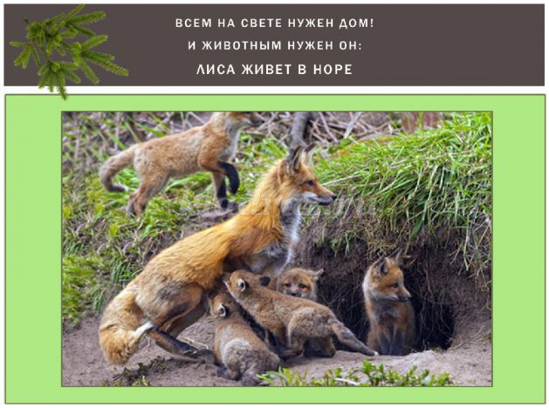

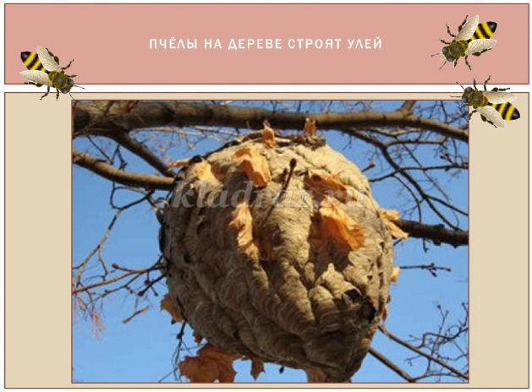
Воспитатель: Вы запомнили, как называется домик у пчел?
Ответ детей. Улей.
Воспитатель: Правильно. А теперь давайте превратимся в маленьких пчелок и поиграем в игру «Найди свой улей».
Подвижная игра «Найди свой улей»
Дети выбирают флажок красного, жёлтого или зелёного цвета. На полу раскладываются круги – ульи тех же цветов.
Воспитатель: Наступило утро, пчелки проснулись и полетели на полянку собирать нектар. (Дети кружатся по полянке) Наступил вечер. Солнышко спряталось. Пчелки, летите в свой улей! (Дети бегут к кругу своего цвета)
Далее воспитатель подходит к каждому улью: «Пчелки, назовите свой цвет». Дети каждого улья хором называют цвет своего домика.
Воспитатель: Молодцы, ребята! Подходите к столу. Здесь у меня разложены фигуры и домики (бумажные конусы) для этих фигур. Какие фигуры вы узнаёте?
Ответ детей. Круг, квадрат, треугольник.
Воспитатель: Вы всё правильно назвали. Сколько домиков на столе?
Ответ детей. Много.
Воспитатель: А сколько фигур на столе?
Ответ детей. Много.
Воспитатель: Возьмите по одной любой фигуре и спрячьте в свой домик. Все домики заняты, а еще остались лишние фигуры. Чего больше фигур или домиков?
Ответ детей. Фигур.
Воспитатель: А чего меньше – домиков или фигур?
Ответ детей. Домиков.
Воспитатель: Пусть эти фигуры превратятся в муравьев. А мы поможем им добраться до муравейников.

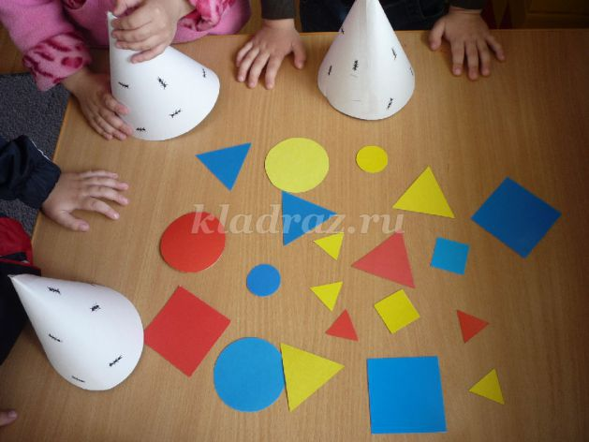
Дидактическая игра «Помоги муравьям» (Носова Е.А., Непомнящая Р.Л. Логика и математика для дошкольников – 2-е изд. – С-Пб.: Детство-Пресс, 2002)
Каждый ребенок получает муравейник – конус. Ведущий называет, какие муравьи должны спрятаться в домиках (например, красные), а дети прячут под свои домики-конусы соответствующие фигуры Дьенеша. В конце домики открывают и проверяют, не попала ли туда фигура (муравьишка) другого цвета. После проверки и исправления ошибок фигуры возвращают на место. Ведущий дает новую команду: спрятаться большим муравьишкам (или не круглым, или не жёлтым).
Воспитатель: Молодцы, ребята! Садитесь за столы. Я предлагаю вам сделать аппликацию. Клеить мы будем домик для собаки. (Воспитатель показывает детям готовую работу) Как он называется?
Ответ детей. Будка.
Воспитатель: Кто сделал будку для собаки – человек или природа?
Ответ детей. Человек.
Воспитатель: Конечно, значит это предмет рукотворного мира или природного мира?
Ответ детей. Рукотворного.
Воспитатель: В тарелочках у вас разложены фигуры. Из квадрата мы сделаем будку, сверху приклеим треугольную крышу, из круга сделаем вход в домик.
(Дети делают аппликацию «Будка для собаки»)

Рефлексивно-оценочная часть
Воспитатель: Я приглашаю всех в наш круг, чтобы вспомнить, что мы сегодня узнали нового.
(Дети садятся на ковер в круг, вспоминают, готовятся к рефлексии)
О чем мы сегодня говорили?
Ответ детей. О доме, о теремке, о животных.
Воспитатель: (Обращаясь к ребёнку) Чему ты сегодня научился?
Ответ детей. Клеить будку.
Воспитатель: Что ты сегодня узнала нового о домах? Какие они бывают?
Ответ детей. Они бывают одноэтажные и многоэтажные.
Воспитатель: Кому на свете нужен дом?
Ответ детей. Людям, белке, птичке, медведю, раку-отшельнику, лисе.
(Воспитатель обобщает ответы детей)
Воспитатель: Где зимует медведь?
Ответ детей. В берлоге.
Воспитатель: Попробуй сказать полным предложением: Медведь зимует в берлоге. (Ребёнок повторяет за воспитателем) Скажи, где живёт белка?
Ответ детей. В дупле.
Воспитатель: Правильно. Сначала произнесу я, а потом скажешь ты: Белка живёт в дупле. (Ребёнок повторяет за воспитателем)
Воспитатель: Кому мы помогли выбрать материал для нового теремка?
Ответ детей. Медведю.
Воспитатель: Из чего мы посоветовали медведю строить теремок?
Ответ детей. Из дерева.
Воспитатель: Правильно, молодцы, ребята! Наше занятие окончено.

